|  |  |  |  |
| --- | --- | --- | --- |
| **序号（学号）：** | 222020335220177 | **实验成绩:** |  |



**西 南 大 学 人 工 智 能 学 院 专 业 课 程 实 践 报 告**

|  |  |
| --- | --- |
| **学年学期** | 2021-2022第二学年 |
| **课程名称** | 数字电路 |
| **姓 名** | 严中圣 |
| **学 院** | 人工智能学院 |
| **专 业** | 智能科学与技术 |
| **班 级** | 3班 |
| **任课教师** | 褚金 |

|  |  |  |  |  |  |
| --- | --- | --- | --- | --- | --- |
| **2022** | **年** | **5** | **月** | **27** | **日** |

|  |  |  |  |
| --- | --- | --- | --- |
| **实验项目** | **触发器逻辑功能测试** | | |
| **实验成绩** |  | **教师签名** |  |
| **实验时间** | **2022.5.27** | **实验类型** | ☑**验证性 □设计性 □综合性** |
| **评语** | | | |
|  | | | |

**实验十五 触发器逻辑功能测试**

1. **实验目的：**
2. 掌握基本RS 触发器、D 触发器和JK 触发器的逻辑功能及测试方法。
3. 掌握触发器之间的功能转换方法。
4. 了解触发器之间的功能转换方法。
5. **实验原理：**

触发器具有两个稳定状态，在一定的外加信号作用下可以由一种稳定状态转变为另一稳定态，无外加信号作用时，将维持原状态不变。因为触发器是一种具有记忆功能的二进制存贮单元，所以是构成各种时序电路的基本逻辑单元。

1. D 触发器的原理图如图1 所示。

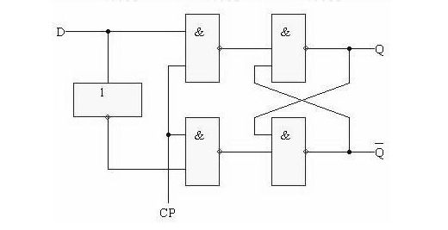

图1 D 触发器原理图

在输入信号为单端的情况下，D触发器用来最为方便，其状态方程为Qn+1 =*D*， $\overline{R_{D}}$ 为异步置“0”端， $\overline{S_{D}}$ 为异步置“1”端，D 为数据输入端，CP为时钟脉冲端，Q和 $\overline{Q}$ 为输出端。其输出状态的更新发生在CP 脉冲的上升沿，故又称为上升沿触发的边沿触发器，触发器的状态只取决于时钟到来前D 端的状态，D 触发器的应用很广，可用作数信号的寄存，位移寄存，分频和波形发生等。使用时，查清所用集成块的型号、外型及引线排列。

1. JK 触发器的原理图如图2所示。

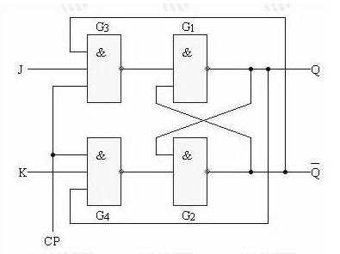

图2 JK触发器原理图

在输入信号为双端的情况下，JK 触发器是功能完善、使用灵活和通用性较强的一种触发器。本实验采用74LS112 双JK 触发器，是下降边沿除法的边沿触发器。如图所示功能引脚图，其中 $\overline{R_{D}}$ 为异步置“0”端， $\overline{S_{D}}$ 为异步置“1”端，J、K 为控制输入端，CP为时钟脉冲端，Q 和 $\overline{Q}$ 为输出端。J-K 触发器使用时要查清引线排列，其特征方程为

$$Q_{n+1}=J\overline{Q^{n}}+\overline{K}Q^{n}$$

1. **实验仪器及设备：**

* 电路电子实验箱、双踪示波器、数字万用表。
* 参考元件：四与非门74LS00、双D 触发器74LS74、双JK 触发器74LS112。

1. **实验内容：**
2. 基本RS 触发器

按图3连线接成基本RS 触发器， $\overline{R}$、 $\overline{S}$ 为输入信号，输出和分别接发光二极管，改变输入，观察输出 $Q$ 和 $\overline{Q}$ 端状态，并填表1。

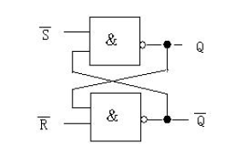

图3

|  |  |  |  |
| --- | --- | --- | --- |
| $$\overline{R}$$ | $$\overline{S}$$ | $$Q$$ | $$\overline{Q}$$ |
| 0 | 0 | 1 | 1 |
| 0 | 1 | 0 | 1 |
| 1 | 0 | 1 | 0 |
| 1 | 1 | 1 | 0 |

表1

1. D 触发器:
2. 验证D 触发器逻辑功能。

将双D 触发器74LS74（引脚功能图4.15.4）中的一个触发器的， 和D 输入端分别接逻辑开关，CP 端接单次脉冲，输出端和分别接发光二极管，根据输出端状态，填表2:

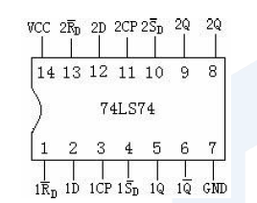

图4 双D 触发器74LS74

|  |  |  |  |  |  |
| --- | --- | --- | --- | --- | --- |
| 输入 | | | | 输出 | |
| $$\overline{S_{d}}$$ | $$\overline{R_{d}}$$ | CP | D | $$Q$$ | $$\overline{Q}$$ |
| 0 | 0 | × | × | 1 | 0 |
| 1 | 0 | × | × | 0 | 1 |
| 1 | 1 | ⬆ | 1 | 1 | 0 |
| 1 | 1 | ⬆ | 0 | 0 | 1 |

表2

1. 观察D 触发器的计数状态。

将D 触发器的， $\overline{R_{d}}$ 端接高电平， $\overline{S_{d}}$ 端与D 端相连，这时D 触发器处于计数状态，

在CP 端加入1KHZ 连续脉冲，用示波器双踪观察并记录CP、Q 端的波形，注意Q 及CP 端的频率关系和触发器翻转时间。

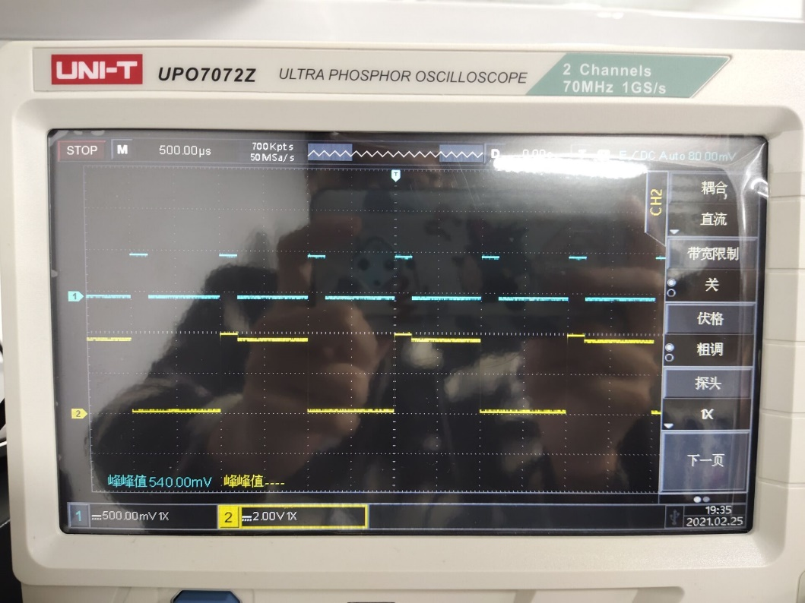

由波形图得：CP端频率为1kHz，Q端频率为500Hz，触发器在上升沿状态发生翻转。

1. JK 触发器：
2. 验证JK 触发器的逻辑功能。

将双JK 触发器74LS112（如图5）中的一个触发器的、、J、K 输入端分别接实验箱的逻辑开关，CP 端接单次脉冲， 、端接发光二极管，观察输出并填表3。写出真值表.

|  |  |  |  |  |  |  |
| --- | --- | --- | --- | --- | --- | --- |
| 输入 | | | | | 输出 | |
| $$\overline{S_{d}}$$ | $$\overline{R_{d}}$$ | CP | J | K | $$Q_{\left\{n+1\right\}}$$ | $$\overline{Q_{n+1}}$$ |
| 0 | 0 | × | × | × | 1 | 0 |
| 1 | 0 | × | × | × | 0 | 1 |
| 1 | 1 | ⬇ | 0 | 0 | 0 | 1 |
| 1 | 1 | ⬇ | 1 | 0 | 1 | 0 |
| 1 | 1 | ⬇ | 0 | 1 | 0 | 1 |
| 1 | 1 | ⬇ | 1 | 1 | 1 | 0 |
| 1 | 1 | 1 | × | × | 0 | 1 |

表3

1. 观察JK 触发器的计数状态

将JK 触发器的 $\overline{R_{d}}$、 $\overline{S_{d}}$ 和J、K 输入端都接高电平这时触发器工作于计数状态，CP端加入频率为1KHZ 的连续脉冲，用示波器双踪观察输出CP 和输出Q 端的波形并记录。观察Q 与CP 之间频率关系和触发器的状态和翻转的时间。

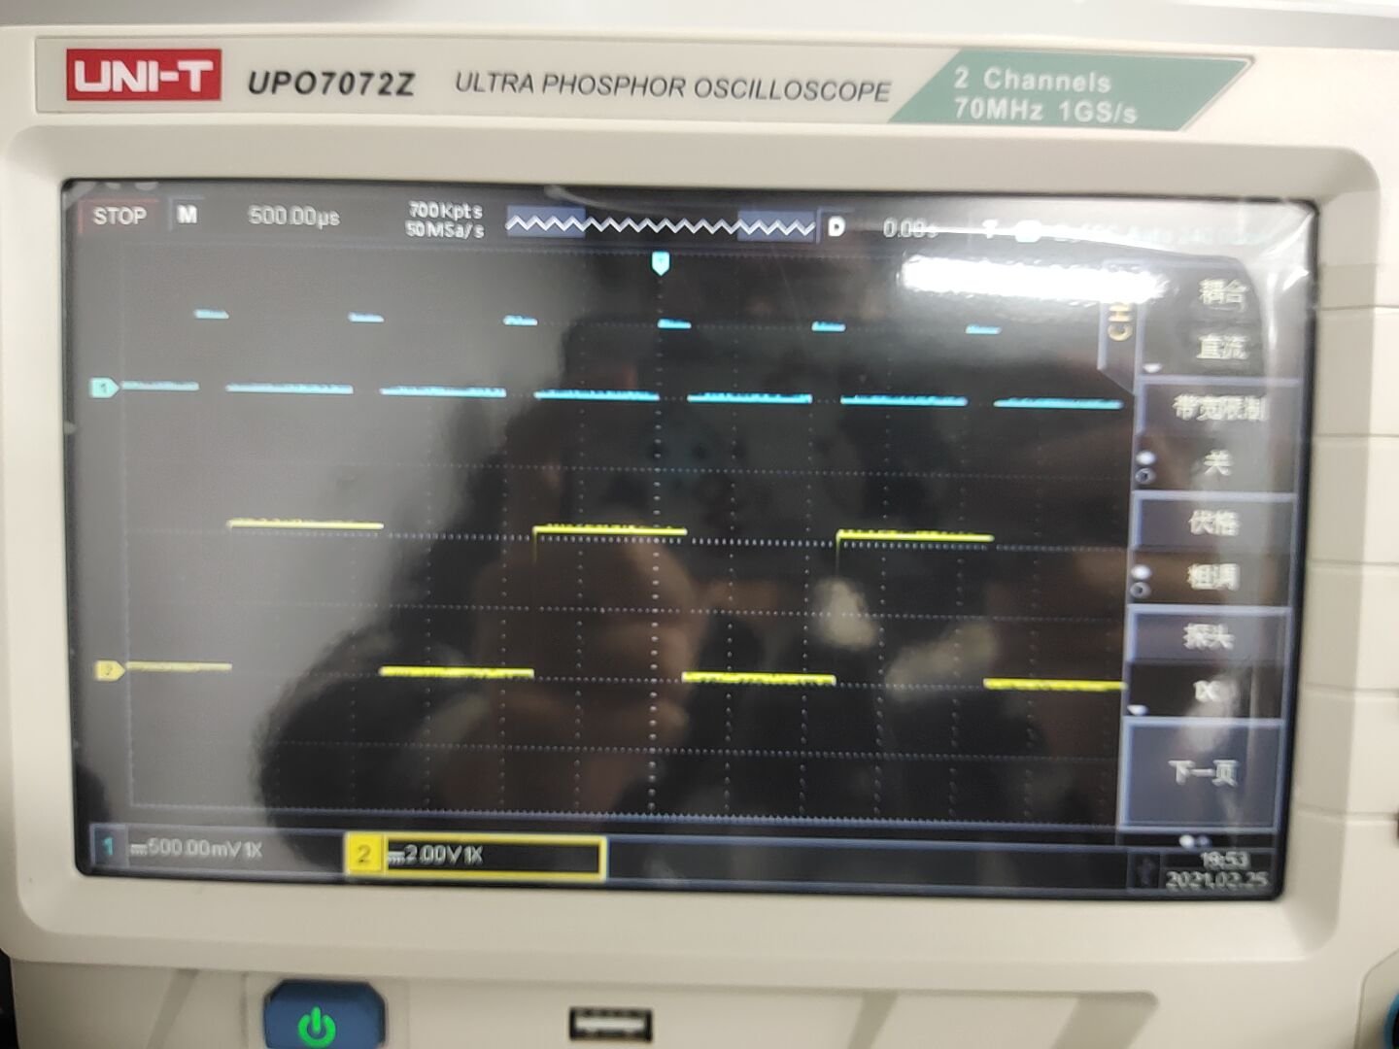

由波形图得：CP端频率为1kHz，Q端频率为500Hz，触发器在下降沿状态发生翻转。

1. JK 触发器的应用

将JK 触发器转换成T 触发器并测试其功能。

1. 触发器、T 触发器各输入变量和输出变量之间的关系，再将两触发器分析对比看有何联系。

J-K 触发器的特征方程为： $Q_{n+1}=J\overline{Q^{n}}+\overline{K}Q^{n}$

T 触发器的特征方程为： $Q_{n+1}=T\overline{Q^{n}}+\overline{T}Q^{n}$

1. 由上可得将JK 触发器的J 和K 两输入变量做为一个输入变量就可成为T 触发器。原理如下图6。

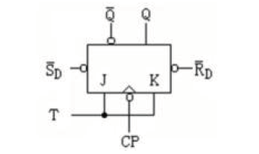

图6

1. 通过实验列出真值表来验证所设计的电路是否将J-K 触发器转换成T 触发器。

|  |  |  |  |
| --- | --- | --- | --- |
| T | $$Q$$ | $$Q_{\left\{n+1\right\}}$$ | $$\overline{Q_{n+1}}$$ |
| 0 | 0 | 0 | 1 |
| 1 | 1 | 0 |
| 1 | 0 | 1 | 0 |
| 1 | 0 | 1 |

由真值表得JK触发器已转换成T触发器

1. **思考与总结：**

* 思考题：

1. RS 触发器为什么不允许出现两个输入同时为零的情况？

此时处于不定状态，无法判断出那一路先有效，即无法区分是10状态还是01状态瞬间跳变到11状态。

1. JK 触发器若， $\overline{S_{d}}$ = $\overline{R_{d}}$ =1，问此时时钟信号频率与输出端Q 的输出频率之间存在什么关系？

此时Q端输出频率为时钟信号频率的一半。